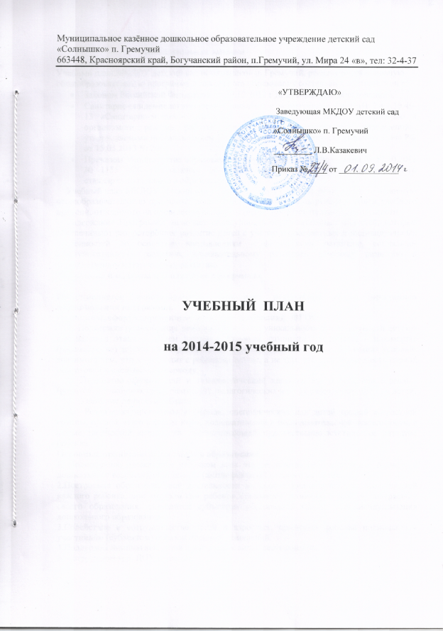

Учебный план по возрастным группам на 2014-2015 учебный год
Образовательные области | Виды непосредственно-образовательной деятельности | 1 младшая группа | 2 младшая группа | Средняя группа | Старше-подготовительная группа | Подготовительная к школе группа
 | Длительность непосредственно –образовательной деятельности | 10 мин | 15 мин | 20 мин | 30 мин | 30 мин
Познавательное развитие | Ребёнок и окружающий мир. Предметное окружение. Явления общественной жизни. Природное окружение. Экологическое воспитание. | 1 | 1 | 1 | 1 | 1
Познавательное развитие | Формирование элементарных математических представлений | - | 1 | 1 | 2 | 2
Познавательное развитие | Конструирование | 0,5 | 0,5 | 0,5 | 0,5 | 0,5
Речевое развитие | Развитие речи  Подготовка к обучению грамоте | 1  - | 0,5  - | 0,5  - | 0,5  0,5 | 0,5  0,5
Речевое развитие | Художественная литература | 1 | 0,5 | 0,5 | 1 | 1
Социально-коммуникативное развитие | Безопасность
Социально-коммуникативное развитие | Социализация
Социально-коммуникативное развитие | Труд
Художественно – эстетическое развитие | Рисование  Лепка  Аппликация  Ручной труд | 1  0,5  -  - | 0,5  0,5  0,5  - | 0,5  0,5  0,5  - | 2  0,5  0,5  0,5 | 2  0,5  0,5  0,5
Художественно – эстетическое развитие | Музыкальное | 2 | 2 | 2 | 2 | 2
Физическое развитие | Физкультурное | 3 | 3 | 3 | 3 | 3
 |  | 10  1час  30 мин | 10  2час  30 мин | 10  3 часа  20 мин | 14  7 часов | 14  7 часов
Художественно-эстетическое развитие | Кружок изобразительной деятельности «Весёлые красочки» | - | - | 1 | - | -
Художественно-эстетическое развитие | Кружок  тестопластики « Ловкие ладошки» | - | - | - | - | 1
Художественно-эстетическое развитие | Вокальный кружок «Улыбка» | - | - | - | 0,5 | 0,5
Познавательное развитие | Кружок исследовательской деятельности «Любознайка в мире волшебства» |  |  |  | 1 | -
Физическое развитие | Спортивный кружок «Весёлый мяч» | - | - | - | 0,5 | 0,5
 | Итого: | - | - | 1 | 2 | 2
 | ВСЕГО: | 10  1 час  30 мин | 10  2 часа  30 мин | 11  3 часа  40 минут | 16  8 часов | 16  8 часов

Пояснительная записка

Учебный план МКДОУ детский сад «Солнышко» п. Гремучий, реализующий основную общеобразовательную программу дошкольного образования составлен в соответствии с:
- Законом Российской Федерации от 29.12.2012 г № 273-ФЗ «Об образовании»;
- Санитарно-эпидемиологическими правилами и нормативами СанПиН 2.4.1.30.49-13 «Санитарно-эпидемиологические требования к устройству, содержанию и организации режима работы дошкольных образовательных учреждений», утверждёнными постановлением Главного государственного санитарного врача РФ от 15.05.2013 № 26;
- Приказом Министерства образования и науки Российской Федерации от 17.10.2013 № 1155 «Об утверждении федерального государственного образовательного стандарта дошкольного образования»;
Учебный план МКДОУ детский сад «Солнышко» п. Гремучий, реализующего основную общеобразовательную программу дошкольного образования, определяет объём учебного времени, отводимого на проведение непосредственно - образовательной деятельности.
Содержание Программы включает совокупность образовательных областей, которые обеспечивают разностороннее развитие детей с учётом их возрастных и индивидуальных особенностей по основным направлениям – физическому развитию, социально-коммуникативному развитию, познавательному развитию, речевому развитию и художественно-эстетическому развитию.
Принципы и подходы к реализации программы

Представляется целесообразным выделение нескольких групп принципов формирования программы:
Принципы, сформулированные на основе требований ФГОС
1. Поддержка разнообразия детства; сохранение уникальности и самоценности детства как важного этапа в общем развитии человека, самоценность детства - понимание (рассмотрение) детства как периода жизни значимого самого по себе, без всяких условий; значимого тем, что происходит с ребенком сейчас, а не тем, что этот период есть период подготовки к следующему периоду.
2. Личностно-развивающий и гуманистический характер взаимодействия взрослых (родителей (законных представителей), педагогических и иных работников ДОУ) и детей.
3. Уважение личности ребенка.
4. Реализация программы в формах, специфических для детей данной возрастной группы, прежде всего в форме игры, познавательной и исследовательской деятельности, в форме творческой активности, обеспечивающей художественно-эстетическое развитие ребенка.
Основные принципы дошкольного образования
1. Полноценное проживание ребенком всех этапов детства (младенческого, раннего и дошкольного возраста), обогащение (амплификация) детского развития.
2.Построение образовательной деятельности на основе индивидуальных особенностей каждого ребенка, при котором сам ребенок становится активным в выборе содержания своего образования, становится субъектом образования (далее - индивидуализация дошкольного образования).
3.Содействие и сотрудничество детей и взрослых, признание ребенка полноценным участником (субъектом) образовательных отношений.
4.Поддержка инициативы детей в различных видах деятельности.
5. Сотрудничество ДОУ с семьей.

6.Приобщение детей к социокультурным нормам, традициям семьи, общества и государства.
7.Формирование познавательных интересов и познавательных действий ребенка в различных видах деятельности.
8.Возрастная адекватность дошкольного образования (соответствие условий, требований, методов возрасту и особенностям развития).
9.Учет этнокультурной ситуации развития детей.

МКДОУ детский сад «Солнышко» п. Гремучий работает в режиме пятидневной рабочей недели. В образовательном учреждении функционирует 6 общеобразовательных групп дневного пребывания, укомплектованных в соответствии с возрастными нормами.
Объём учебной нагрузки в течение недели соответствует санитарно-эпидемиологическими требованиями к устройству, содержанию и организации режима работы дошкольных образовательных учреждений (СанПиН 2.4.1.3049-13).
Продолжительность непосредственно – образовательной деятельности:
в 1 младшей группе - 8-10 мин,
во 2-ой младшей группе -15 мин,
в средней группе -20 мин,
в старшей группе -25 мин,
в подготовительной группе -30 мин.
Общая учебная нагрузка обязательной части плана по всем направлениям развития составляет:
в 1 младшей группе - 10
во 2 младшей группе - 10
в средней группе- 10
в старшей группе - 13
в подготовительной группе -14
В 1 младшей группе для детей все занятия проводятся по подгруппам (музыкальное – фронтальное) в первую и вторую половину дня. В младшей, средней и старшей группе все занятия проводятся фронтально в первую половину дня.
Учебная нагрузка определена с учётом необходимого требования – соблюдение минимального количества непосредственно-образовательной деятельности на изучение каждой образовательной области, которое определено в инвариантной части учебного плана, и предельно допустимая нагрузка. Учебный год состоит из 30 недель с учётом каникулярного режима деятельности учреждения.
с 1 сентября – адаптационный, диагностический период
с 15 сентября по 26 декабря - учебный период
с 11января по 16 января – зимние каникулы
с 17 января по 20 мая - учебный период
с 21 мая по 31 мая - мониторинг
с 1 июня по 31 августа – летние каникулы.

В учебный план включены пять направлений развития: познавательное развитие, речевое развитие, социально-коммуникативное развитие, художественно-эстетическое развитие и физическое развитие детей.
Социально-коммуникативное развитие направлено на:
- усвоение норм и ценностей, принятых в обществе, включая моральные и нравственные ценности;
- развитие общения и взаимодействия ребенка с взрослыми и сверстниками;

- становление самостоятельности, целенаправленности и саморегуляции собственных действий;
- развитие социального и эмоционального интеллекта, эмоциональной отзывчивости, сопереживания, формирование готовности к совместной деятельности со сверстниками, формирование уважительного отношения и чувства принадлежности к своей семье и к сообществу детей и взрослых в Организации;
- формирование позитивных установок к различным видам труда и творчества;
- формирование основ безопасного поведения в быту, социуме, природе.

Познавательное развитие предполагает:
- развитие интересов детей, любознательности и познавательной мотивации;
- формирование познавательных действий, становление сознания;
- развитие воображения и творческой активности;
- формирование первичных представлений о себе, других людях, объектах окружающего мира, о свойствах и отношениях объектов окружающего мира (форме, цвете, размере, материале, звучании, ритме, темпе, количестве, числе, части и целом, пространстве и времени, движении и покое, причинах и следствиях и др.), о малой родине и Отечестве, представлений о социокультурных ценностях нашего народа, об отечественных традициях и праздниках, о планете Земля как общем доме людей, об особенностях ее природы, многообразии стран и народов мира.

Речевое развитие включает:
- владение речью как средством общения и культуры;
- обогащение активного словаря;
- развитие связной, грамматически правильной диалогической и монологической речи;
- развитие речевого творчества;
- развитие звуковой и интонационной культуры речи, фонематического слуха;
- знакомство с книжной культурой, детской литературой, понимание на слух текстов различных жанров детской литературы;
- формирование звуковой аналитико-синтетической активности как предпосылки обучения грамоте.

Художественно-эстетическое развитие предполагает:
- развитие предпосылок ценностно-смыслового восприятия и понимания произведений искусства (словесного, музыкального, изобразительного), мира природы;
- становление эстетического отношения к окружающему миру;
- формирование элементарных представлений о видах искусства;
- восприятие музыки, художественной литературы, фольклора;
- стимулирование сопереживания персонажам художественных произведений;
- реализацию самостоятельной творческой деятельности детей (изобразительной, конструктивно-модельной, музыкальной и др.).
Физическое развитие включает:
- приобретение опыта в следующих видах деятельности детей: двигательной, в том числе связанной с выполнением упражнений, направленных на развитие

- таких физических качеств, как координация и гибкость; способствующих правильному формированию опорно-двигательной системы организма, развитию равновесия, координации движения, крупной и мелкой моторики обеих рук, а также с правильным, не наносящем ущерба организму выполнением основных движений (ходьба, бег, мягкие прыжки, повороты в обе стороны);
- формирование начальных представлений о некоторых видах спорта, овладение подвижными играми с правилами;
- становление целенаправленности и саморегуляции в двигательной сфере;
- становление ценностей здорового образа жизни, овладение его элементарными нормами и правилами (в питании, двигательном режиме, закаливании, при формировании полезных привычек и др.).
В целях создания в МКДОУ условий для развития самостоятельной художественной деятельности у детей введено дополнительное время для проведения занятий в кружках. Учебная нагрузка - в старшей группе 2 занятия в неделю, длительность занятия 25 минут, в подготовительной 3 занятия в неделю, длительность занятия 30 минут.
В целях исключения превышения предельно допустимой нормы нагрузки на ребёнка за счёт вариативной части учебного плана введены следующие правила:
- ребенок, охваченный дополнительными услугами, посещает кружок не более одного раза в неделю (младшая, средняя группа), не более двух раз в неделю (старшая группа); не более трёх раз в неделю (подготовительная группа)
- продолжительность дополнительной непосредственно-образовательной деятельности соответствует продолжительности обязательной непосредственно-образовательной деятельности в соответствии с возрастными нормами.
Общая учебная нагрузка (количество занятий в неделю) инвариантной и вариативной частей плана по всем направлениям развития составляет:
в 1 младшей группе - 10 (СанПиН - 10)
во 2 -ой младшей группе - 10 (СанПиН - 11)
в средней группе - 10 с учётом (СанПиН - 12)
в старшей группе - 14 с учётом 2 факультативных занятий (СанПиН - 15)
в подготовительной группе – 17 с учётом 3 факультативных занятий (СанПиН - 17)

